**Практическое занятие №2**

Тема: Знакомство и работа с IDE PyCharm Community. Построение программ линейной структуры в IDE PyCharm Community.

**Цель:** Выработка первичных навыков работы с IDE PyCharm Community, составление программ линейной структуры.

**Постановка задачи.**

Разработать программу, находящее расстояние, которое проплыла лодка.

**Блок-схема алгоритма:**

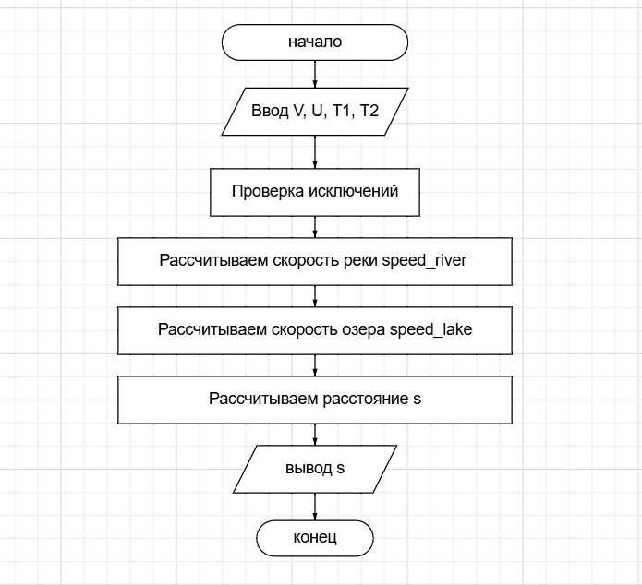

**Текст программы**

# Скорость лодки в стоячей воде V км/ч, скорость течения реки U км/ч  
# (U < V). Время движения лодки по озеру T1 ч, а по реке (против течения) — T2 ч. Определить  
# путь S, пройденный лодкой (путь = время • скорость). Учесть, что при движении против  
# течения скорость лодки уменьшается на величину скорости течения.  
  
V = float(input("Введите скорость лодки (км/ч): "))  
U = float(input("Введите скорость течения реки (км/ч): "))  
T1 = float(input("Введите время движения лодки по озеру (ч): "))  
T2 = float(input("Введите время движения лодки по реке (ч): "))  
  
try:  
 if V <= 0 or U <= 0 or T1 < 0 or T2 < 0 or U >= V:  
 raise ValueError("Некорректные входные данные")  
  
 speed_river = V - U  
  
 speed_lake = V  
  
 s = speed_river * T2 + speed_lake * T1  
  
 print(f"Общий путь лодки составит {s} км")  
  
except ValueError as e:  
 print(f"Ошибка: {e}")

**Протокол работы программы:**

Введите скорость лодки (км/ч): 4

Введите скорость течения реки (км/ч): 3

Введите время движения лодки по озеру (ч): 4

Введите время движения лодки по реке (ч): 3

Общий путь лодки составит 19.0 км

Process finished with exit code 0

**Вывод:** в процессе выполнения практического занятия выработала навыки составления программ линейной структуры в IDE PyCharm Community. Выполнены разработка кода, отладка, тестирование, оптимизация программного кода. Готовый программный код выложен на GitHub.